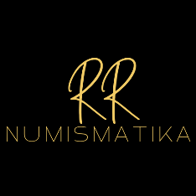
Oznámení o odstoupení od smlouvy
Adresát
Numismatika RR s.r.o.
Slučí 1226/8
724 00 Ostrava
Info@numismatikarr.cz
Oznamuji/oznamujeme (*), že tímto odstupuji/odstupujeme (*) od smlouvy o nákupu tohoto zboží -
Číslo objednávky ……………………
Datum objednání (*)/datum obdržení (*) ……………………………….
Reklamace (*)/Vrácení zboží (*)
Popis problému ……………………………………………………………………………………………………………………

……………………………………………………………………………………………………………………
Reklamované/ vrácené produkty:
……………………………………………………………………………………………………………………..
…………………………………………………………………………………………………………………….
Jméno a příjmení spotřebitele/spotřebitelů
……………………………………………………………………
Adresa spotřebitele/spotřebitelů
…………………………………………………………………….
Podpis spotřebitele/spotřebitelů (pouze pokud je tento formulář zasílán v listinné podobě)
……………………………………………………………………
Datum………………………………….
(*) Nehodící se škrtněte nebo údaje doplňte.

